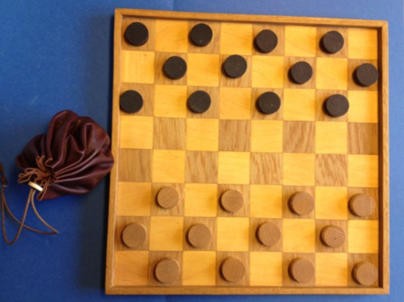
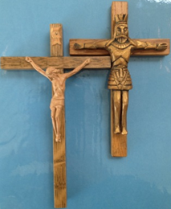

Middelalder-kassen
- forslag til aktiviteter og supplerende materiale til Middelalder-kassen.

I forbindelse med Middelalder-kassen har vi på CFU lavet nedenstående forslag til aktiviteter, ligesom vi har set på hvilke materialer der findes i vores store udlånssamling.
Vi har taget udgangspunkt i 5.-6. klassetrin, men middelalderen kan sagtens være tema på yngre og ældre klassetrin. Du er altid mere end velkommen til at kontante CFU, hvis du ønsker råd og vejledning.

Rigtig god fornøjelse med Middelalder-kassen.

Lars A. Haakonsen
Pædagogisk konsulent
Middelalder-kassen
Denne kasses indhold kan inddeles i tre kategorier:

- Religion og klosterliv
- Leg og spil
- Mad og drikke

Til hver af disse kategorier findes arbejdsopgaver.

Opgaverne er meget forskellige, og du skal bruge både dine hænder, dine sanser, din i-pad/tablet og dit hoved.
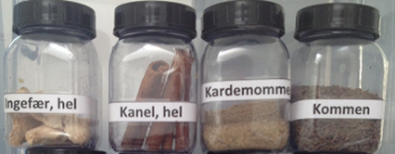
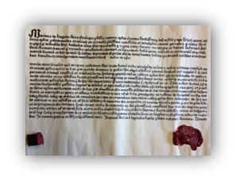
Religion og klosterliv

I middelalderen spillede religionen en meget stor rolle i Danmark. I starten af middelalderen begyndte de første klostre at dukke op. Bl.a. i Aalborg var der munke, som gik rundt i byens gader for at tigge om almisser og prædike for befolkningen. Både munke og almindelige mennesker gik rundt med en bedekrans. Denne skulle hjælpe med at holde styr på, hvor langt man var noget med dagens bønner.

Korset var og er stadig et symbol på kristendommen. Der findes kors i mange forskellige materialer og størrelser. Både munke og almindelige folk gik med disse kors, ligesom der hang store kors i klostrene og kirkerne.
Røgelse og vievand har også været brugt. Røgelsen har været brugt i kirken. Dels til at rense luften, men også til at få folks bønner til at stige op til Gud i himlen. Vievand blev brugt til at bortdrive det onde/Djævlen. I flere tilfælde drak syge personer af vievandet for at afhjælpe deres sygdomme eller holde ondskaben fra livet.

Arbejdsopgave 1

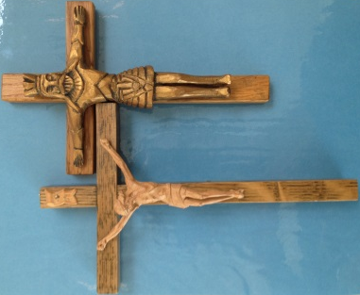
Find de to krucifikser i kassen.

Hvorfor tror du, at Jesus er afbilledet så forskelligt på de to kors?

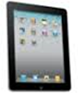
Søg på nettet efter Den sejrende Kristus og Lidelseskrucifikset.

Hvordan passer dette med dit svar?
Arbejdsopgave 2

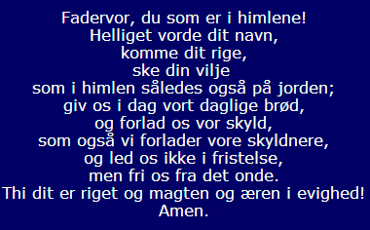
Find bedekransen i kassen. Du skal nu bede som munkene gjorde i Middelalderen. På bedekransen er der 53 ens små perler.
For hver tiende perle er der en rund perle. Du skal nu bede:

For hver af 50 perler skal du sige ”Ave Maria”. For hver af de runde perler skal du bede ”Fadervor”.

Hele denne remse skal siges tre gange, hvis det skal være helt rigtigt. Prøv at se hvor hårdt det er, at skulle sige så mange bønner – der var ikke tid til at tænke ret mange andre tanker.

Undersøg herefter hvem/hvad denne ”Ave Maria” var.
Arbejdsopgave 3

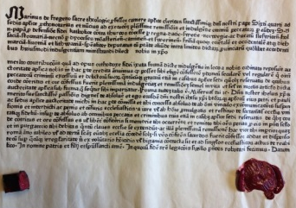
Find afladsbrevet i kassen.

Forsøg at nærlæse brevet. Kan du forstå hvad der står?
Hvorfor/hvorfor ikke?

Gå ind på http://youtu.be/W04e6jZAQCM og besvar disse fire spørgsmål.

1. Hvordan tror du, at folk på torvet i Middelalderen blev påvirket af præstens prædiken?

2. Hvilke argumenter bruger præsten/sælgeren for, at få folkene til at komme i kirken senere?

3. Hvad mener præsten, da han i kirken siger: ”Når en mønt i kassen klinger, staks en sjæl id af Skærsilden springer”?

4. Hvis du levede i Middelalderen, ville du så købe et afladsbrev? Begrund dit svar.

Arbejdsopgave 4

Lav et lille skuespil.

Skuespillet skal handle om afladshandel. Én af jer skal være sælgeren, og skal bruge nogle af de argumenter, som præsten brugte i klippet du/I lige har set.

Ellers må I selvfølgelig også finde på andre gode grunde til, at dine klassekammerater skal købe dette afladsbrev.

Vis jeres skuespil for resten af klassen – måske skal den bedste sælger kåres…

Leg og spil
Børn og leg i middelalderen

Middelalderens børn havde mange flere pligter i hverdagen end børn i dag.
I middelalderen var det for de allerfleste familier en nødvendighed, at børnene arbejdede både i og udenfor hjemmet, - men der var heldigvis stadig plads til leg.

Mange af nutidens populære børnelege har rødder tilbage i middelalderen.
”Kaste Gris” eller at blive fanget i ”gryden” i Bro Bro Brille var nogle af de lege, børnene morede sig med. Ligesom dam, skak, langbold og forskellige former for stikbold, at gå på stylter, blindebuk, smørklat/Trebold, hinkesten eller tovtrækning var en del af de lege, børnene var sammen om i middelalderen.

Børnene legede også rollelege, hvor de bl.a. efterlignede de voksne. De legede med legetøj som sværd, dukker og musikinstrumenter, eller de byggede huse og gårde i jord og sand, - nøjagtig, som børn gør i dag.

Arbejdsopgave 1

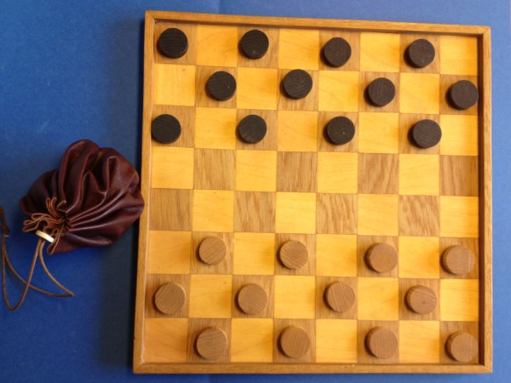
Find i kassen brætspillet ”Dam”.

Spillet kan spilles på forskellige måder. Almindeligvis spiller man 1: 1, men man kan sagtens spille i andre kombinationer, fx 2 : 2, 4 : 4. Hvis man spiller med flere spillere, skal man skiftes til at trække, UDEN de andre på holdet må blande sig med evt. ”gode råd”.

Spilleregler til 1 : 1 finder du her (de kan nemt tilpasses hold-spil): http://www.gamesweb.dk/spilleregler/index.php?rule_id=18

Arbejdsopgave 2

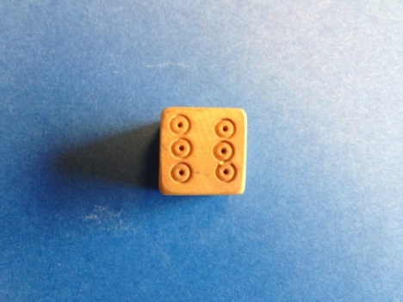
Terningespil er ældgammelt. Også ældre end middelalderen. Men meget populært som tidsfordriv i middelalderen.

I middelalderens folkeviser hører vi om terningespil.
En af de mest kendte folkeviser er: ”Prinsessen sad i højeloft”, hvor der spilles med ”guldterning”.

Omkvædet fra visen er typisk for middelalderens sange og sprog:

”For de spillede,
for de spillede,
for de spillede guldterning.”

Læs hele visen her og lyt til melodien: http://www.ugle.dk/prinsessen_sad_i_hoejeloft.html

Et terningespil, der kan dateres helt tilbage til middelalderen er ”Alt besat”, som spilles således:

”Alt besat” spilles med kun en (1) terning.
Materialer: Een terning, papir, blyant og tændstikker.
Minimum to deltagere.
Spillet handler om at være den som først slipper af med sine tændstikker.
Tegn først en spilleplade med seks felter nummeret fra 1 til 6.
Alle deltager får 5 tændstikker.
Man spiller efter tur, og slår 1 gang med terningen pr. tur.
Hvis feltet på spillepladen, som har samme nummer som terningen, er ledigt lægger man en tændstik.
Hvis feltet ikke er ledigt tager man den tændstik op, som ligger på feltet.
Slår man en 6´er må man altid lægge en tændstik på felt nr. 6, - uanset hvor mange der er i forvejen.
Tændstikker på felt nr. 6 er ude af spillet og skal ikke tages op igen.
Spilleren som først har afleveret alle tændstikker har vundet!

Hvilke terningespil fra nutiden kender du? Nævn nogle eksempler og spil!
Arbejdsopgave 3
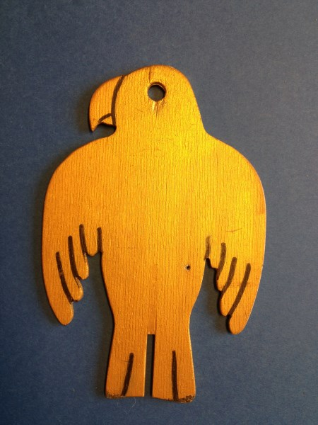
Et gammelt mundheld, der kan spores tilbage til middelalderen, hedder ”at skyde papegøjen”.
Dette stammer fra middelalderens ”Fugleskydning” - dvs. det at skyde med armbrøst eller bue efter en udskåret fuglefigur, opsat på en stang.
Skikken stammer efter al sandsynlighed fra Spanien, hvor den opstod i den tidlige middelalder. Skikken bredte sig til resten af Europa. Også til Danmark, hvor et af de ældste fugleskydningsselskaber er det aalborgensiske ”Papegøjegildet af 20. maj 1431”.
Oprindeligt havde skydeøvelserne militært formål, men efterhånden blev det til en munter aktivitet i selskabelige foreninger.
Ud over regelmæssige skive-skydninger samledes medlemmerne af gilderne een gang årligt i festlagt lag til fugle-skydning. Hvilket de stadig gør!
Her skød selskabets medlemmer efter en ”papegøje”, der var udstyret med diverse ”plader” som skytterne skulle ramme. Disse plader - eller dele - kunne være fx krone, højre eller venstre vinge, hoved, krop m.m. De enkelte dele udløste hver en præmie. Den der var så heldig at skyde brystpladen ned, blev udråbt til fuglekonge, hvilket var særdeles ærefuldt.
Det er herfra udtrykket ” at skyde papegøjen” stammer.

Og så til Iegen …:

I kan nu med (ganske) lidt hæftemasse sætte små papstykker på fx bryst, vinger, hoved og toppe med en krone, hvorefter I med elastikker kan prøve at skyde papstykkerne/pladerne ned.
I bestemmer selv, hvor mange point, de enkelte plader skal give – dog er brystpladen vigtigst, da den giver titlen: Fuglekonge!

Arbejdsopgave 4:
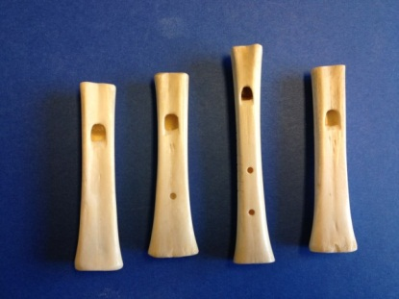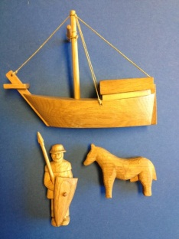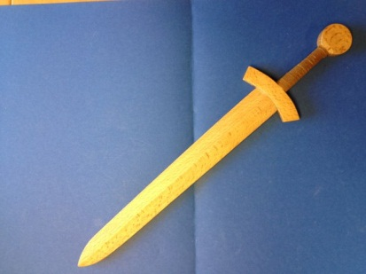
Middelalderens børn har også haft en del andre legeredskaber. Det ved man fra arkæologien. Udgravninger i bl.a. Ribe har givet fund af legeredskaber, som I ser kopier af overfor. Find dem i kassen.
Se på genstandene fra kassen, og giv bud på, hvilke lege børnene i Ribe har moret sig med.
Er der noget af legetøjet fra middelalderen, der stadig bruges, når børn leger i nutiden?
Prøv at lave en Top 10 over det mest populære legetøj i jeres klasse. I kan evt. lave en pige- og en drengeliste. Er der ting, der har holdt sig populære i mange hundrede år?

Mad og drikke

Danmark var i Middelalderen et typisk landbrugsland, noget landet var blevet i løbet af flere tusinde år.
Menneskene, der levede i Middelalderen, var på mange områder selvforsynende. De fremskaffede selv deres daglige fornødenheder, herunder også deres mad.
Hos konge og adel var maden efter datidens forhold varieret, mens den hos langt størstedelen af befolkningen, bønderne, var særdeles ensformig. Hvor adelen havde adgang til mange forskellige krydderier, havde bonden ofte kun adgang til salt og et par andre hjemlige krydderier, som fx nælder og morgenfrue.
Skriftlige kilder fra den tid fortæller at man tilberedte og spiste kød fra køer, svin og får. Det var kun herregårde, der havde kvæghold, mens de fleste holdt får. Tillige var det normalt, at husholdningerne holdt høns, ænder og gæs. I middelalderen bliver kongemagten så stærk, at Kongen tilraner sig retten til alene at råde over og nedlægge skovenes vildt!
Da Danmark ligger i det tempererede klimabælte, er der mange måneder af året, hvor man ikke har mulighed for at dyrke afgrøder, - eller for de få: at købe ferske fødevarer.
Derfor spillede konservering af madvarer en særdeles vigtig rolle i Middelalderen. Eftersom hverken køleskab eller dybfryser var opfundet, brugte man konserveringsmetoderne: saltning, rygning og tørring. Saltning af fisk og kød gjorde, at føden kunne holde sig i lang tid uden at blive fordærvet. Dog har den jævne bonde ikke spist kød hver dag; brød og grød var, som i jernalderen, stadig en væsentlig og stor del af kosten.
Krydderier spillede en stor rolle i madlavning. Da det meste kød var saltet og selv om kødet blev udvandet i flere hold vand, inden det skulle spises, var den salte smag svær at få bugt med. Bl.a. derfor krydrede man kødet/retterne kraftigt ved tilberedningen. Det har kun været overklassen, der har haft råd til at anvende de eksotiske krydderier, mens almuen har tyet til lokale krydderurter som persille, merian, nælde, morgenfrue og timian samt hvidløg, peberrod og sennep. Disse krydderier har været tilgængelige for hvermand, da de kan dyrkes i vort klima.
Til at forsøde maden, har man kunnet bruge sukker. Ikke bonden, - dertil var den rørsukker, man kunne købe fra Mellemøsten, alt for dyr. Så almuen brugte i stedet honning.
Af drikkevarer var øllet vigtigst. Også børn drak øl. Dog var det ikke øl med de alkoholprocenter, vi kender i dag, men en meget svagere drik. Vand fik man gennem madlavningen, da vand direkte fra brønd ofte var forurenet. Ved hoffet og på herregårdene kunne man ved særlige lejligheder få skænket vin. Mælk blev stort set ikke drukket, men anvendt til smør og ost.
Når middelaldermennesket satte sig til bords, var der dækket med tallerken, krus, ske og kniv.

Arbejdsopgave 1

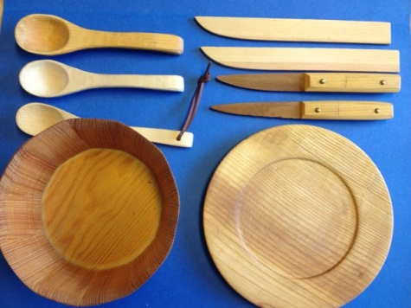
I kassen kan I se, hvilke genstande, man brugte til at dække et bord med i Middelalderen.

Dæk nu op til middag i henholdsvis Middelalderen og i Nutiden, - som I dækker bord til middag derhjemme.

Lav to præcise lister over hvilke/hvor mange ting (bl.a. bestik, porcelæn, dækketøj), der indgår i hhv. middelalder- og en nutidig borddækning.

Skriv en liste over, hvad der mangler i middelalderopdækningen i forhold til i dag.

Tag billeder af de to middagsborde, og lav en lille virtuel planche (fx i programmet Glogster - http://edu.glogster.com/ - eller find Glogster som app) med dine fotografiske data.

Arbejdsopgave 2

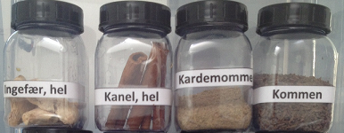
En lille konkurrence:

”Snus dig frem til Middelalderen”.

Kopier nedenstående ”Krydderiskema”, og del klassen i to hold:

- Testere og
- Testpersoner.

Halvdelen = ”Testpersoner” må IKKE have set plastboksen med de 12 eksempler på Middelalderens krydderier.

”Testpersonerne” får nu bind for øjnene.
Så er det tid at bruge lugtesansen.

Lad testpersonen snuse til de forskellige krydderier i nedenstående skema, i anførte rækkefølge.

”Testeren” noterer nu testpersonens svar ud for hvert krydderi.
Den der har flest korrekte svar, har vundet.

Skulle flere testpersoner ende med samme antal korrekte svar, deler de placeringen.

Krydderiets navn | Testpersonens GÆT
 | NAVN på testpersonen:
Ingefær (hel)
Kanel (hel)
Kardemomme
Kommen
Merian
Morgenfrue
Nellike
Nælder
Pebermynte
Salt (groft)
Salvie
Sort peber (hel)

I kan blive meget klogere på, hvad ovenstående krydderier anvendes til i nutidens køkken ved at læse om dem her: www.arla.dk/opskrifter/leksikon/guider/krydderiguide

Obs! I Arlas leksikon skal du søge
- under ”Mynte” for Pebermynte,
- under ”Døvnælde” for nælder, og
- under ”Peber” for Sort peber (hel).

Arbejdsopgave 3

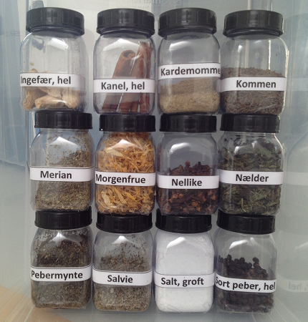
I boksen er der 12 forskellige krydderier.

Nogle af disse er ’lokale’, dvs. at middelaldermennesket havde forholdsvist nemt ved at skaffe dem.

Andre var (er) mere ’eksotiske’ og krævede, at man købte dem, hvorfor kun overklassen havde adgang (råd) til disse.

Se på de tolv krydderier i boksen. Del dem op i to kategorier:

- krydderier for almuen – skrives på GRÅT papir eller baggrund, og
- krydderier for overklassen – skrives op på GUL(D) papir eller baggrund.

Arbejdsopgave 4

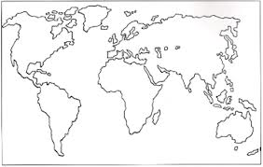
Undersøg vha. opslagsbøger og leksika hvor de forskellige krydderier stammer fra.
Plot deres oprindelsessted ind på et verdenskort.

Undersøg i en dagligvareforretning (gerne virtuelt), om du kan købe alle tolv krydderier fra Middelalderkassen.
Notér hvilke af krydderierne, det er muligt at købe i en lokal dagligvarebutik (- ikke over nettet!)

Og hvad mon de koster i dag? Find priserne og sæt dem ind i et regneark, gerne med priser fra flere forskellige forretninger.
Har den almindelige dansker råd til at krydre sin mad med denne slags krydderier?
Arbejdsopgave 5

Lav en lille nutids-undersøgelse i klassen. Undersøg hvilke krydderier, der står på krydderihylden hjemme hos jer selv, og lav en Top 12 over de hyppigst forekommende krydderier i jeres klasse.

Markér på jeres liste, hvilke gengangere der er fra boksens udvalg af krydderier.

Arbejdsopgave 6
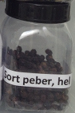
Krydderier indgår den dag i vort i vort sprog, i det vi kalder ’faste vendinger’.

Giv forklaring på, hvorfor det hedder:
- ”En pebret pris”?
- ”Ønske hende/ham hen, hvor peberet gror”?

Arbejdsopgave 7:

I visse af vore højtider, fx til jul, spiller nogle af krydderier en særlig rolle.

Duft godt til krydderierne fra kassen og find mindst tre (3), som kan forbindes med Jul, julebag.

Supplerende materialer til Middelalder-kassen

I vores store udlånssamling findes en masse gode bøger, som du kan booke som klassesæt. Nedenfor ses en række af de bøger vi kan anbefale, så klik på bogens titel og læs mere og/eller book den.

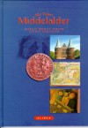
Bøger fra Udlånssamlingen:

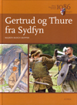
Gertrud og Thure fra Sydfyn 1086 (Børn i historien) - se/book her.
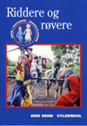
Alle tiders Middelalder – se/book her.
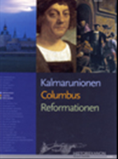
Riddere og røvere: børn i middelalderen – se/book her.
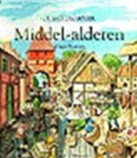
Historiekanon: Kalmarunionen, Columbus, Reformationen – se/book her.
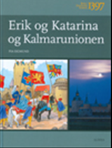
De små fagbøger: Middelalderen – se/book her.
De store fagbøger: Middelalderen – se/book her.
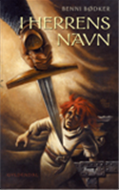
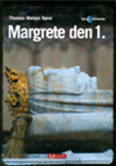
Børn i Danmarks historie: Erik og Katarina og Kalmarunionen – se/book her.
Tjek på historien: Margrete den 1. – se/book her.
I Herrens navn (skønlitteratur) – se/book her.

TV-udsendelser på mitcfu.dk

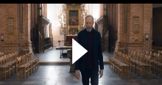
Historien om Danmark - Tidlig middelalder (4) – se udsendelsen her.
Historien om Danmark - Sen middelalder (5) – se udsendelsen her.
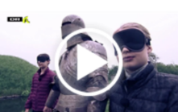
Alletiders kok (1) - Middelalder og hønsehoveder – se udsendelsen her.

Øvrige genstande:
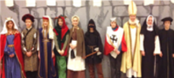
Middelalderdragter – se mere om disse dragter
her.

